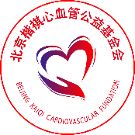
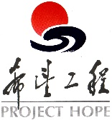
附件4：

“如新中华儿童心脏病基金”项目
受益对象确认书
患儿姓名 |  |  | 性 别 |  |  |  | 年 龄
医保报销省市 |  |  | 入院日期 |  |  |  | 治疗方式 | 手术/介入
治疗医院 |  |  |  |  | 病种分类 |  | 简单/复杂
诊断
简述治疗  经过和康复  意见 |  | 治疗及康复详细资料可附本页后：  主管医生签字： 医院盖章：  年 月 日
总 额 |  | 医保报销 | 医疗救助 | 其他救助 |  | 家庭承担 |  | 项目资助
受助家庭感言，可附本页后：

监护人签字：
提交资料 | 1.诊断书；
 | 2.受助人户口扫描件；
 | 3.监护人身份证扫描件；
 | 4.受助人照片，受助人与监护人合照（扫描/电子）
北京楷祺心血管公益基金会意见：

负责人（签章）：
年 月 日

